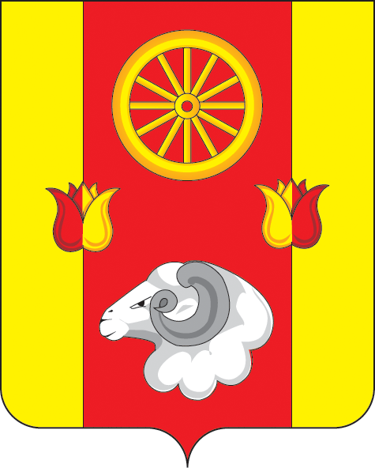

РОСТОВСКАЯ ОБЛАСТЬ
РЕМОНТНЕНСКИЙ РАЙОН
АДМИНИСТРАЦИЯ ВАЛУЕВСКОГО СЕЛЬСКОГО ПОСЕЛЕНИЯ

ПОСТАНОВЛЕНИЕ

от 25.02.2019 г. № 12а с. Валуевка

О присвоении адреса

В соответствии с Федеральным законом № 131 ФЗ от 06.10.2003 «Об общих принципах местного самоуправления в Российской Федерации», Постановлением Правительства Российской Федерации от 19.11.2014 № 1221 «Об утверждении Правил присвоения, изменения и аннулирования адресов» и разделом IV Правил Межведомственного информационного взаимодействия при ведении государственного адресного реестра, утвержденных Постановление Правительства от 22.05.2015 года №492,

ПОСТАНОВЛЯЮ:

1.Присвоить адрес следующим объектам недвижимости:
1.1. Зданию гранулятора площадью 797,7 кв.м., расположенному на землях сельскохозяйственного назначения в кадастровом квартале 61:32:0600002 на расстоянии 500 м на юг от х. Вольный присвоить адрес: Российская Федерация, Ростовская область, Ремонтненский район, Валуевское сельское поселение, х. Вольный улица Западная, здание 10Б.

1.2. Зданию кормоцеха площадью 868,2 кв.м., расположенному на землях сельскохозяйственного назначения в кадастровом квартале 61:32:0600002 на расстоянии 400 м на юг от х. Вольный присвоить адрес: Российская Федерация, Ростовская область, Ремонтненский район, Валуевское сельское поселение, х. Вольный улица Западная, здание 10А.

- Контроль за исполнением настоящего постановления оставляю за собой.

Глава Администрации  Валуевского сельского поселения |  | В.И. Гетманский

